任务申请部门 | 服务运营部 |  | 申请人 |  | 刘祥辉
任务提出时间 | 2019.12.23 |  | 要求完成时间 |  | 2019.01.20
客户姓名/职务 | 黄经理 |  | 联系电话 |  | 18023457569
费用归属 | 合同 |  | 合同名称 |  | 光大环保（中国）有限公司环保部数据介入与分析系统
任务名称 | 光大国际监控平台环境公示网站重新制作需求
工作要求 | 需求背景  根据光大平台的 环境公示网站 重新做一个一模一样的网站，功能内容都一样，并新增文件上传，修改等功能。具体细节开始时再商讨。  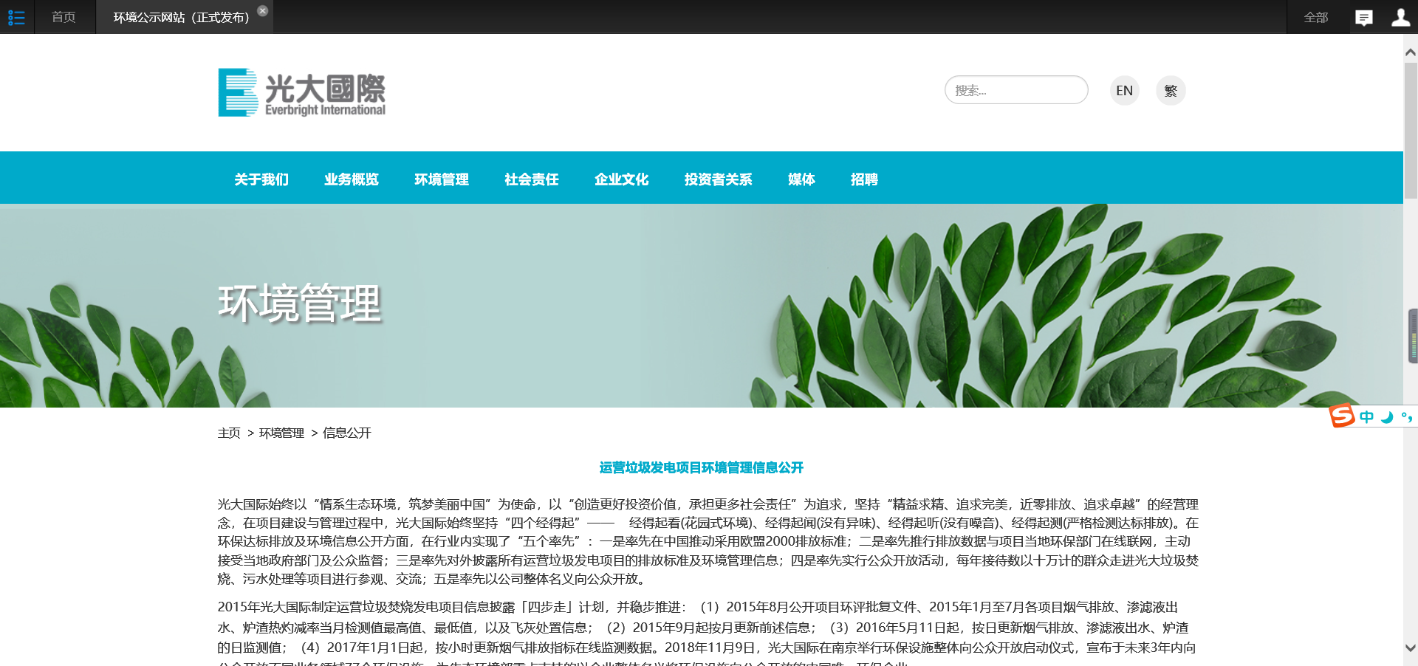  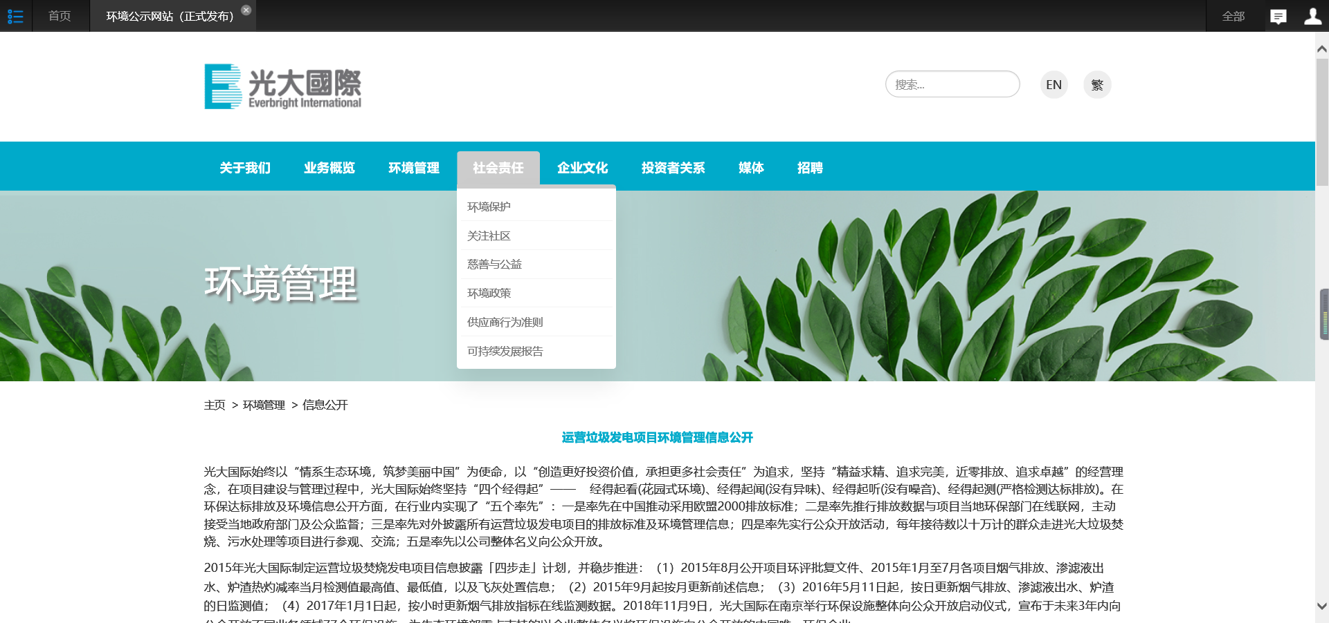  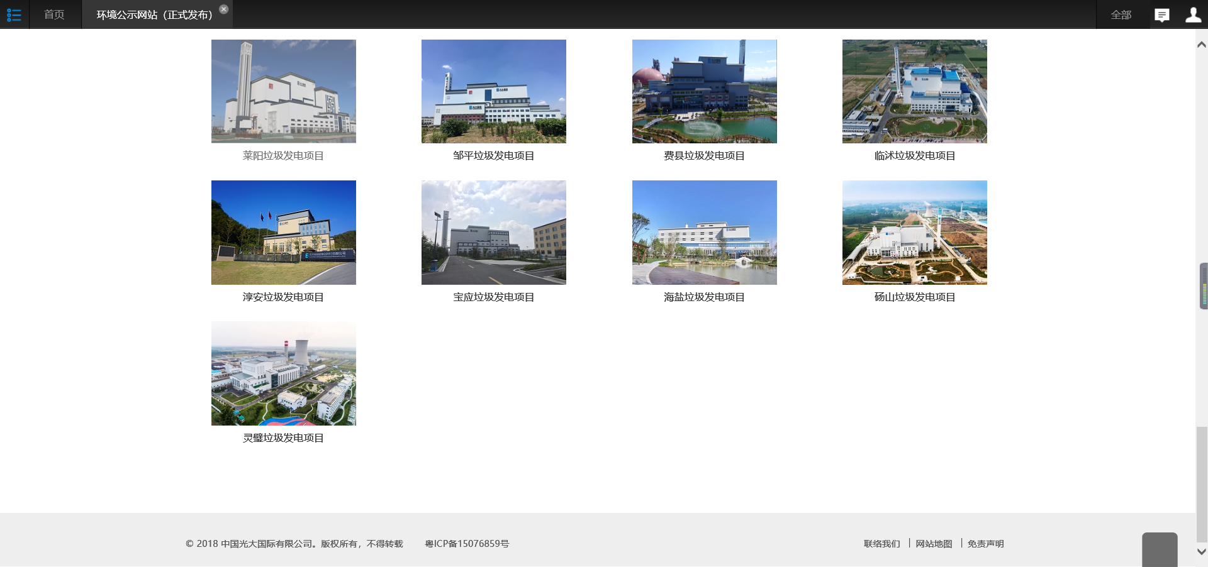  工作要求  申请部门负责人审批：
实施部门  审批 | 签名/时间：
实施人 | 责 | 工作量 |  |  |  | 完成时间 | 年 月 日
完成情况确认 | 实施部门确认： 申请人确认：
度评价 | □优秀（5分）□满意（4分）□一般（3分）□较差（2分）□很差（1分）  若任务单实施过程优秀、较差或很差，请给出原因：  签名/时间：
特殊情况说明：

